Roguelike

Contents

1. Presentation 2

2. Installation 2

3. Contrôles 2

Mouvement Générale : 2

Inventaire : 2

Skills : 2

Autres : 2

Debug : 2

4. Description des modules 3

Base_bodies.py: 3

Bodies.py 3

Enums.py 4

Game_class.py 5

Guns 6

Hud.py 6

map_generation.py 7

Post_effect.py 8

minimap.py 8

Skills.py 9

Points 10

a. Gameplay 10

i. Une interface graphique : 10

ii. Etages 10

iii. Point d’expérience (XP) 10

iv. Inventaire limité 10

v. Nuage de visibilité. 10

vi. Diagonales 10

b. Actions 11

i. Magie : 11

c. Monstres 11

i. Monstre avec fusil 11

ii. Monstre suicidaire 11

iii. Boss 11

# Presentation

Ce jeu vidéo a été réalisé en Python 3.7 en utilisant le module *pygame* pour l’interface graphique. L’objectif du jeu est de progresser dans les différents niveaux, chacun ayant un boss dont la difficulté augmente au fur et à mesure. Le seul moyen de passer au niveau suivant est de battre le boss du niveau actuel.

Le héros doit se servir d’armes récupérées dans des coffres pour augmenter sa force de frappe face aux ennemis. Il peut aussi utiliser des potions pour augmenter sa vie, son endurance ou ses points de magie. La magie joue un grand rôle dans le jeu car elle permet d’avoir des avantages significatifs contre les ennemis.

# Installation

Pour installer le jeu il suffit d’installer les packages dans requirements.txt (il y a un auto-installer dans le jeu mais il ne marche pas sur tous les ordinateurs). Les settings sont dans le dossier config et sont chargés par le lod_settings.py(ou l’on peux choisir le fichier de config)

Pour le lancer il suffit de lancer _main.py dans src (il faut être dans src)

# Contrôles

### Mouvement Générale :

* W,A,S,D ou Z,Q,S,D ou les flèches pour bouger
* Clique gauche pour tirer
* Espace pour accélération
* La mollette pour zoomer ou dézoomer

### Inventaire :

* Clique gauche pour utiliser l’élément
* Contrôle+clique gauche pour supprimer l’élément

### Skills :

* On utilise les chiffres du clavier pour activer les skills

### Autres :

* « m » pour avoir les stats complets du joueur

### Debug :

* « x » pour activer le debug ( attention si il y a beaucoup d’ennemi sur l’écran cela va réduire grandement les fps du jeu)
* « 5 » pour reset le zoom,lod,scroll
* « l » pour augmenter le lod offset
* « k » pour baisser le lod offset
* « 3 » pour baisser le fps target
* « 4 » pour augmenter le fps target
* « n » pour activer ou pas le night mode

# Description des modules

### Base_bodies.py:

* + Contient les classes de bases pour les éléments
  + Particle : Classe d’une particule avec les infos de base accélération, vitesse, position et des méthodes de bases (update qui bouge la particule et draw qui la dessine)
  + Particle system : Classe d’un système de particule pour contrôler plusieurs particules à la fois
  + StaticObject : Classe des objets statiques
  + Element : même classe que le prof mais qui hérite de Particle
  + PhysicalObject : Classe pour les objets dynamiques
  + Creature : même classe que le prof mais qui hérite du nouveau Element et qui a le ui des créatures
  + Usable : Classe abstraite pour les objets qui sont utilisables

### Bodies.py

* + Player : classe du joueur
  + Enemy : classe de l’ennemi
  + SucideEnemy : classe de l’enemi sucidaire
  + Boss : classe du boss
  + Exp : classe de l’élément d’expériences que l’on peut collecter
  + Potion : classe de base pour les potions
  + Chest : classe de base pour les coffres

### Enums.py

* + Contient tous les Enum pour la gestion d’états

### Game_class.py

* + Contient la classe Game qui contrôle tout le jeu

### Guns

* + Contient toutes les classes en rapport avec les fusils dans le jeu (Bullets et ses sous-classes ainsi que Gun et ses sous-classes

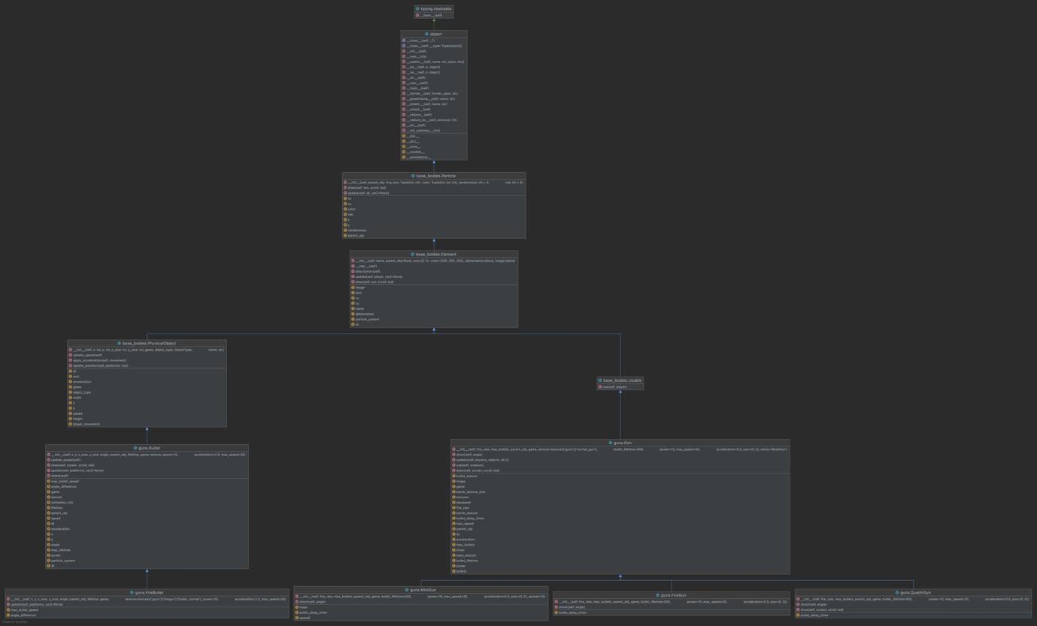

### Hud.py

* + Contient les classes pour le hud

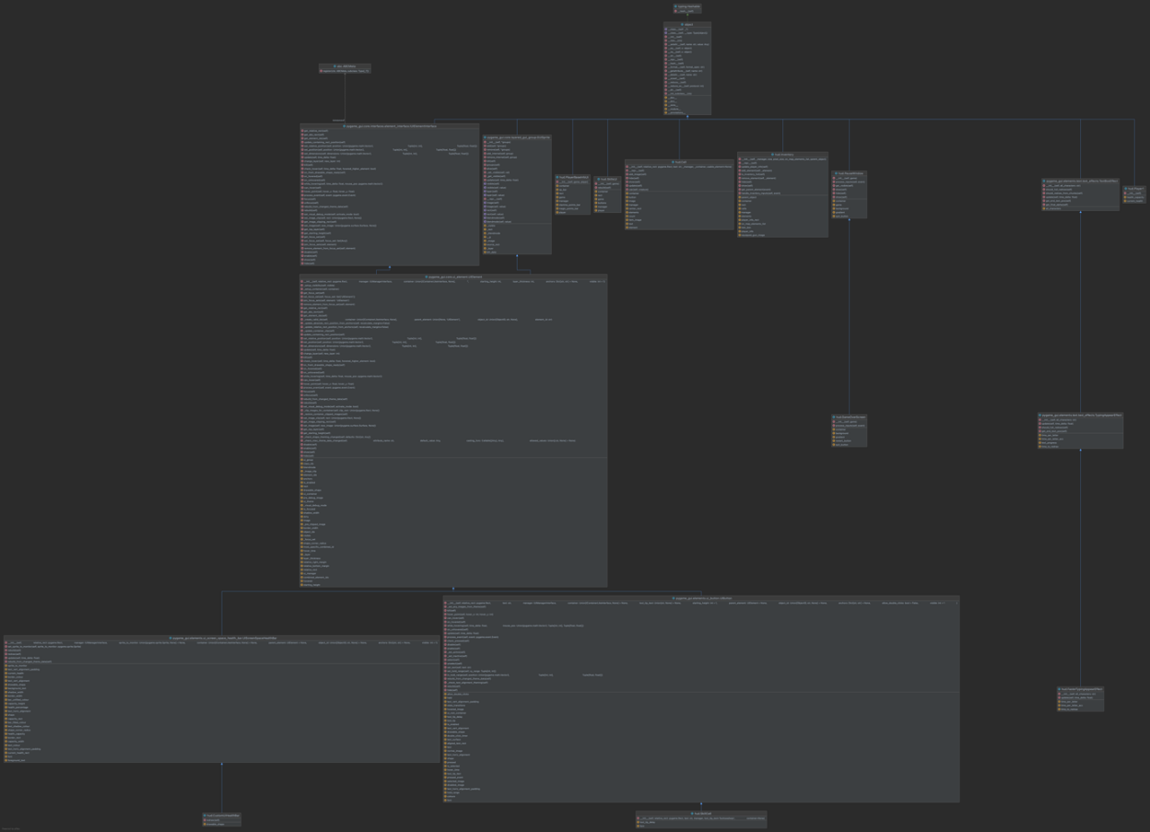

### map_generation.py

### Post_effect.py

* + Contient les classes qui font les effets spéciaux

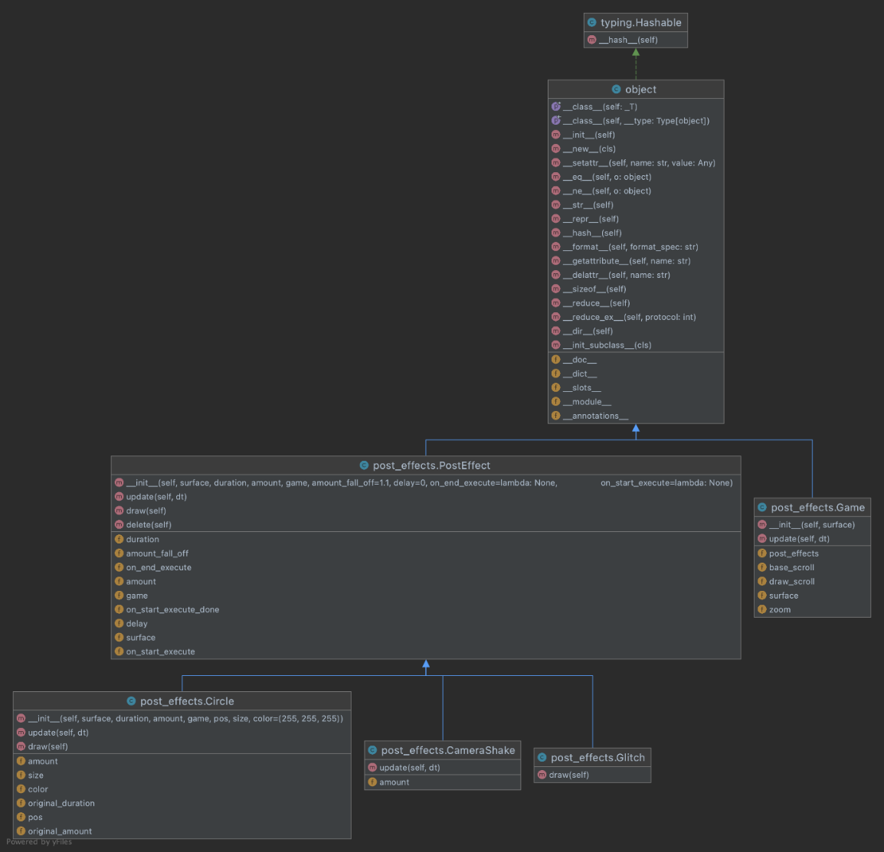

### minimap.py

### Skills.py

Contient tous les skills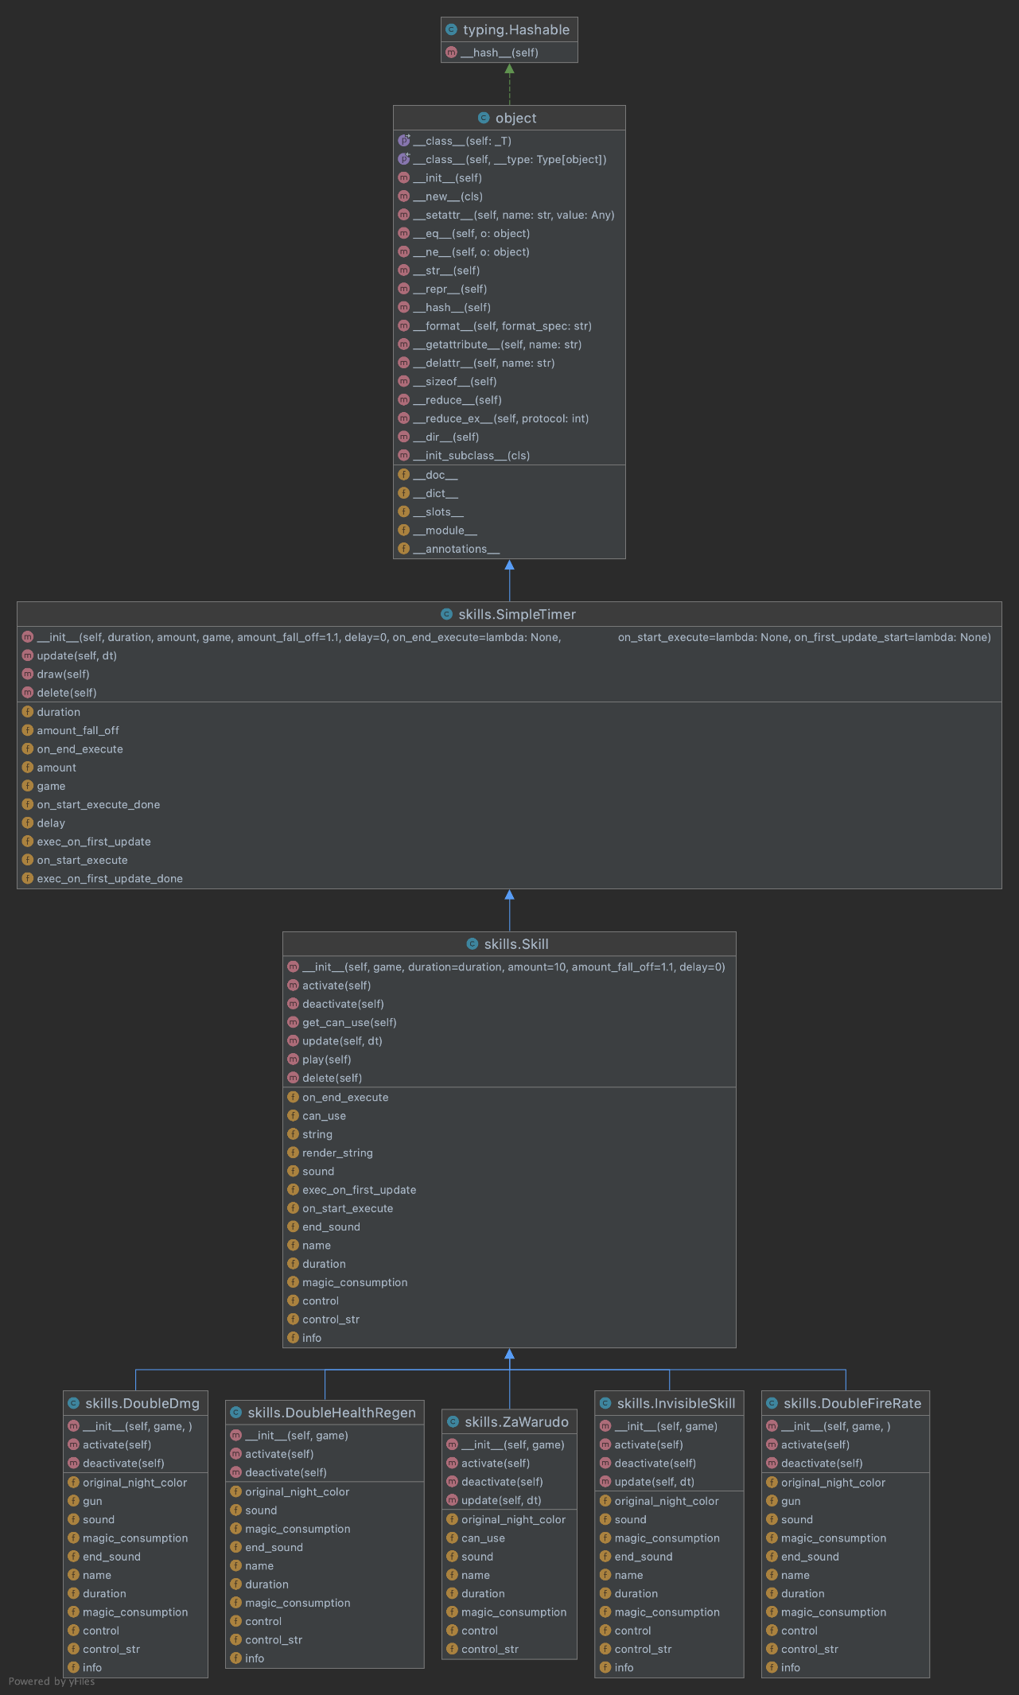

Get_keyboard_layout.py et input_dictionary.py trouvent les contrôles que l’on doit utiliser

Loading.py charge tous les éléments du jeu

Pathfinding.py contient l’algorithme de pathfinding

Dans maps il y a la génération de map qui marche de la même façon que la version de base mais où y est ajoutée des éléments pour pouvoir la dessiner.

# Points

## Gameplay

### Une interface graphique :

Classe map dans map_generation

On dessine la map dans map_generation avec le lod correspondant et puis on dessine les ennemis et le joueur dessus

### Etages

Dans bodies.GoNextFloor

On passe au prochain étage en utilisant l’élément GoNextFloor qui refait la map du jeu et ajoute un certain nombre au niveau de difficulté du jeu.

### Point d’expérience (XP)

Dans bodies.Player

On collecte de l’expérience qui sont des instances de la classe Exp(dans bodies) en tuant des ennemis. L’expérience nous permet d’avoir des meilleures armes dans les coffres.

### Inventaire limité

Dans hud.py

La classe Inventory gère l’inventaire du joueur ainsi que le rendering de celui-ci sur l’écran

### Nuage de visibilité.

Classe game_classe methode : draw_night_mode(self)

On crée un masque vide (une surface noire) puis on dessine dessus des gradients noir et blancs correspondant à la lumière émisse par les objets.

Par la suite on multiplie la surface du jeu par ce masque ce qui donne l’effet de lumière.

### Diagonales

Dans bodies.Player dans le __init__

Il y a un dictionnaire qui gère les forces appliqués sur le joueur en fonction des inputs.

## Actions

### Magie :

* ZaWarudo : arrête le temps dans le jeu
* InvisibleSkill : rend le joueur invisible
* DoubleDmg : double les dégâts du fusil
* DoubleFireRate : double la vitesse de tir
* DoubleHealthRegen : double la régénération de la vie du joueur

Dans Skills.py

## Monstres

### Monstre avec fusil

Dans Bodies.Ennemy

La méthode ai dans la classe Enemy gere l’intelligence du monstre En effet il se rapporche du joueur lorsqu’il est a une certaine distance de celui-ci et tire sur le joueur, Mais quand le joueur ce rapproche trop il a peur et s’enfuit.

### Monstre suicidaire

Dans Bodies.EnnemySuicide

L’enemi suicidaire a la même, a la place juste fonce sur le joueur et explose.

### Boss

Dans Bodies.Boss